安森美半导体应用于白家电的二合一智能功率模块(IPM)
当前消费电子产品技术日新月异，同时绿色、环保、节能的思想也逐渐深入人心，能效问题日益成为产品设计中关注的焦点，高效节能已是大势所趋。作为电子设计的关键元器件，半导体产品发挥着至关重要的作用。工程师通过对半导体器件的材料、结构、工艺等方面的不同设计，为各种应用需求提供相应的解决方案。
与我们日常生活密切相关的空调、电冰箱、洗衣机等白家电产品，在设计中需要考虑到尺寸、能效、成本及外观设计等因素。推动高能效创新的安森美半导体开发出紧凑的变频器智能功率模块(IPM)，以及集成功率因数校正(PFC)转换器及三相变频器的“二合一”IPM，采用独特的绝缘金属基板技术(IMST®)，可靠、性价比高，同时提供高能效和低噪声，极适合白家电产品应用。其二合一IPM STK57FU391A-E获得今日电子与21ic.com联合举办的中国第十二届年度TOP-10电源产品奖中的两个奖项：“Top 10电源产品奖”及“技术突破奖”，彰显安森美半导体推动高能效创新的实力。
安森美半导体独特的绝缘金属基板技术(IMST)
安森美半导体是全球首家开发出变频器IPM使用IMST技术的公司。IMST技术采用低热阻、高导热的绝缘材料将铜箔和金属基板即铝基板压合在一起，金属的高热传导率使功率输出电路、控制电路及模块外围电路能够贴装在同一基板上。此技术具有7大技术优势，包括：易于集成和减少元件数量以降低总成本、内置外围电路简化PCB设计以缩短终端产品的设计时间、提供更灵敏更高精度的温度检测以实现更可靠的散热保护、噪声抑制、降低浪涌电压、提升能效和降低能耗，以及单列直插式 (SIP) 型封装优势。
基于IMST的IPM模块
安森美半导体基于IMST技术的IPM模块，型号包含单分流电阻型和3分流电阻型(如表一所示)，它将高压IC (HVIC)、高击穿电压及大电流IGBT、快速恢复二极管、门极电阻、用于驱动上边IGBT及IGBT门极电阻的启动二极管、用于检测发热的热敏电阻、用于过流保护的分流电阻等元器件高密度贴装封装在一起 (如图1所示)，能驱动从10 A至50 A输出负载电流，提供低损耗、低噪声。

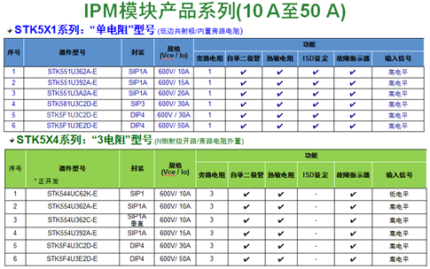
表1：安森美半导体IPM模块产品阵容。

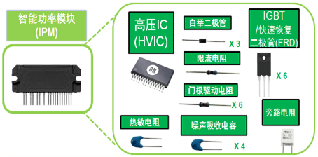
图1：基于IMST技术的IPM模块集成多种元器件。
集成PFC及3相逆变的二合一IPM应用于变频空调
因应减小尺寸并提升能效的趋势，安森美半导体IPM已发展至下一代高能效二合一IPM，其 STK57F-3xx系列IPM将升压PFC转换器和3相变频器(STK551-xxx系列、STK554-xxx系列为压缩电机提供驱动，STK5C4Uxxx系列为风扇电机提供驱动)合二为一(参见图2)，不仅提供高能效电路，还大幅减少元器件数量，节省PCB占用空间，缩短开发时间，降低组装成本，加快上市进程。

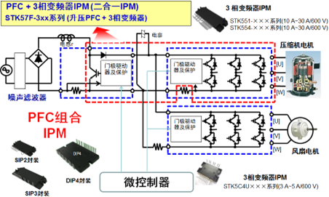
图2. 安森美半导体用于变频空调的二合一 IPM。
安森美半导体开发适用于更大电流、更高功率应用的交错式PFC二合一IPM。见图3，它在单个封装中集成交错式PFC转换器、三相变频器输出段、预驱动电路以及保护电路。交错式PFC是在原本单个较大功率PFC段的地方并行放置2个功率为一半的较小功率PFC段来替代。这两个较小的PFC段以180°的相移交替工作，它们在输入端或输出端累加时，每相电流纹波的主要部分将抵消。

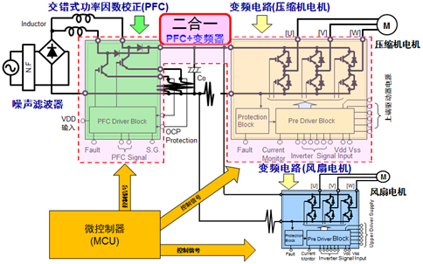
图3. 交错式PFC二合一IPM。
高能效单相PFC应用途径包括：连续导电模式(CCM)升压PFC，交错式PFC和无桥交错式PFC。CCM升压PFC电路作为我们的基础电路，交错式PFC实际就是2个升压电路并联，MOS管交错导通。虽然和CCM升压PFC产生相同的二极管桥损耗，但是交错式PFC可分散电源从而提升能效，而无桥交错式PFC在交错式PFC结构的基础上去掉二极管整流桥，使得反应器尺寸减小40%，交流-直流转换损耗减少50%，参见图4。

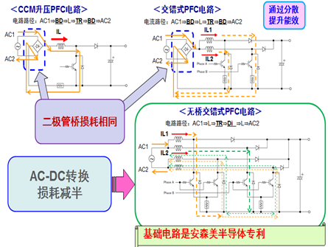
图4. 高能效单相PFC应用途径。
二合一IPM vs.其它方案
以变频空调为例，当采用分立结构时，电路元器件总数量高达15个，所占PCB面积达121.2 cm2，而二合一IPM结构集成度更高，元器件总数量减少至6个，所占PCB面积减小至87.5 cm2。
同等工作条件下(以输入电压220 V，功率4 kW为例，见图5)，二合一IPM结构比分立结构提供更高的工作频率，交错式PFC系统总损耗比分立结构减少28.1 W，而无桥交错式PFC将系统总损耗降低38%。成本方面，更小的尺寸更易于设计，便于采用模块化的方案，缩短设计周期，降低开发成本。集成度更高的二合一IPM结构可将升压线圈布设在电路板上，降低了组装成本，而且由于拓扑结构不同，普通的升压PFC二合一IPM、交错式PFC二合一IPM和无桥交错式PFC二合一IPM的磁芯尺寸依次缩小至分立结构的79%、33%和20%，系统总成本由分立结构的29.7美元依次缩减至28.7美元、28.6美元、28.3美元。

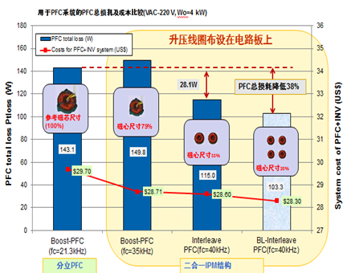
图5. 用于PFC系统的PFC总损耗及成本比较。
总结
安森美半导体创新的IMST技术可靠且性价比高，同时提供高能效和低噪声，而基于此技术更进一步的二合一IPM STK57FU/5MFU，由于在单个封装中集成PFC转换器和变频器，大幅减少元器件数量，减少PCB所占空间，降低组装成本，降低能耗并提升能效。其关键特性包括：内置过流保护和过压保护功能、内置热敏电阻可监测温度、能够使用内置IPM的启动电路来实现单电源驱动、内置防止上边/下边晶体管同时导通的电路，是白家电应用的理想方案。

